Биология 7а,в кл. График освоения уч. материала 27-30.04 Учитель Аничина Е.Б.
1. Дата урока 27-28.04.2020 Тема. Факторы среды обитания. Цепи питания.
2. Задание.§ 53-55. ВПР варианты для должников.
- Переписать таблицЫ
- Сравнение естественных и искусственных экосистем.

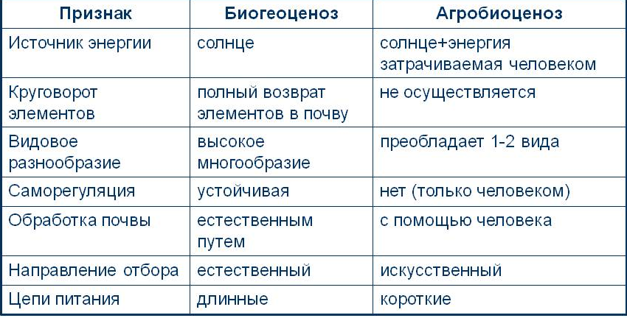

Стрелка показывает направление передачи энергии (кому она переходит)

- Выписать понятия пространственная и временная ярусность (§53)
- Составьте схему Факторы среды обитания (3 стрелки) (§54):
Абиотические, биотические, антропогенные и приведите примеры по каждому фактору

3. Срок исполнения- 28.04.2020 до 17.00 ч.

4. Обратная связь с учителем Электронная почта: 7class530@mail.ru
(в письме указывать: Класс 7-в, биологи, ФИ обучающегося)

